МИНИСТЕРСТВО НАУКИ И ВЫСШЕГО ОБРАЗОВАНИЯ РФ
ФГБОУ ВО
Московский авиационный институт
(национальный исследовательский университет)
Кафедра 304
Вычислительные машины, системы и сети

Отчет по лабораторной работе №5
по учебной дисциплине «Базы Данных»

Выполнил студент группы М3О-311Б-21:
Давыдов А.П.
Принял:
Ткачев О.А.
Мурсенков П.А.

Москва 2023

Задания к лабораторной работе
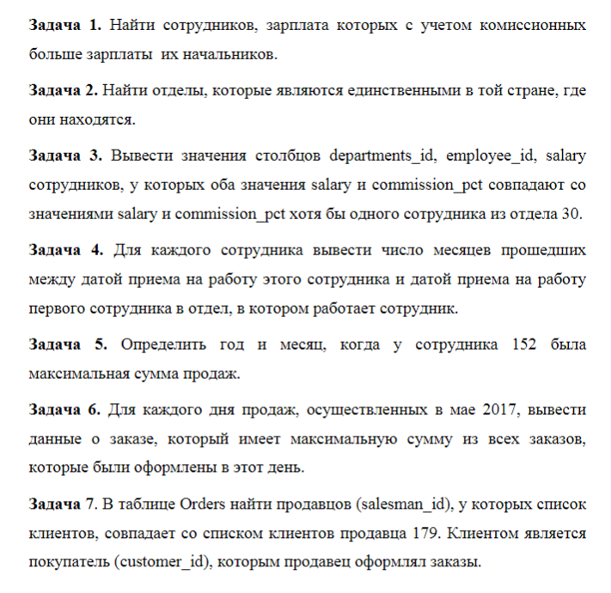
Выполнение
Задание 1
Условие:
Запрос:
select (e.first_name || ' ' || e.last_name || ' ' || salary) as Employee
from employees e
where (e.salary*(1+e.commission_pct) >
/* Значит для начала нам надо получить соответствующих начальников */
(select e2.salary
from employees e2
where e2.employee_id = e.manager_id))
Вывод:
employee |
-----------------------+
Clara Vishney 10500.00 |
Lisa Ozer 11500.00 |
Harrison Bloom 10000.00|
Tayler Fox 9600.00 |
Ellen Abel 11000.00 |
Alyssa Hutton 8800.00 |

Задание 2
Условие:
Запрос:

Вывод:

Задание 3
Условие:
Запрос:

Вывод:

Задание 4
Условие:

Запрос:

Вывод:

Задание 5
Условие:

Запрос:

Вывод:

Задание 6
Условие:

Запрос:

Вывод:

Задание 7
Условие:

Запрос:

Вывод:

